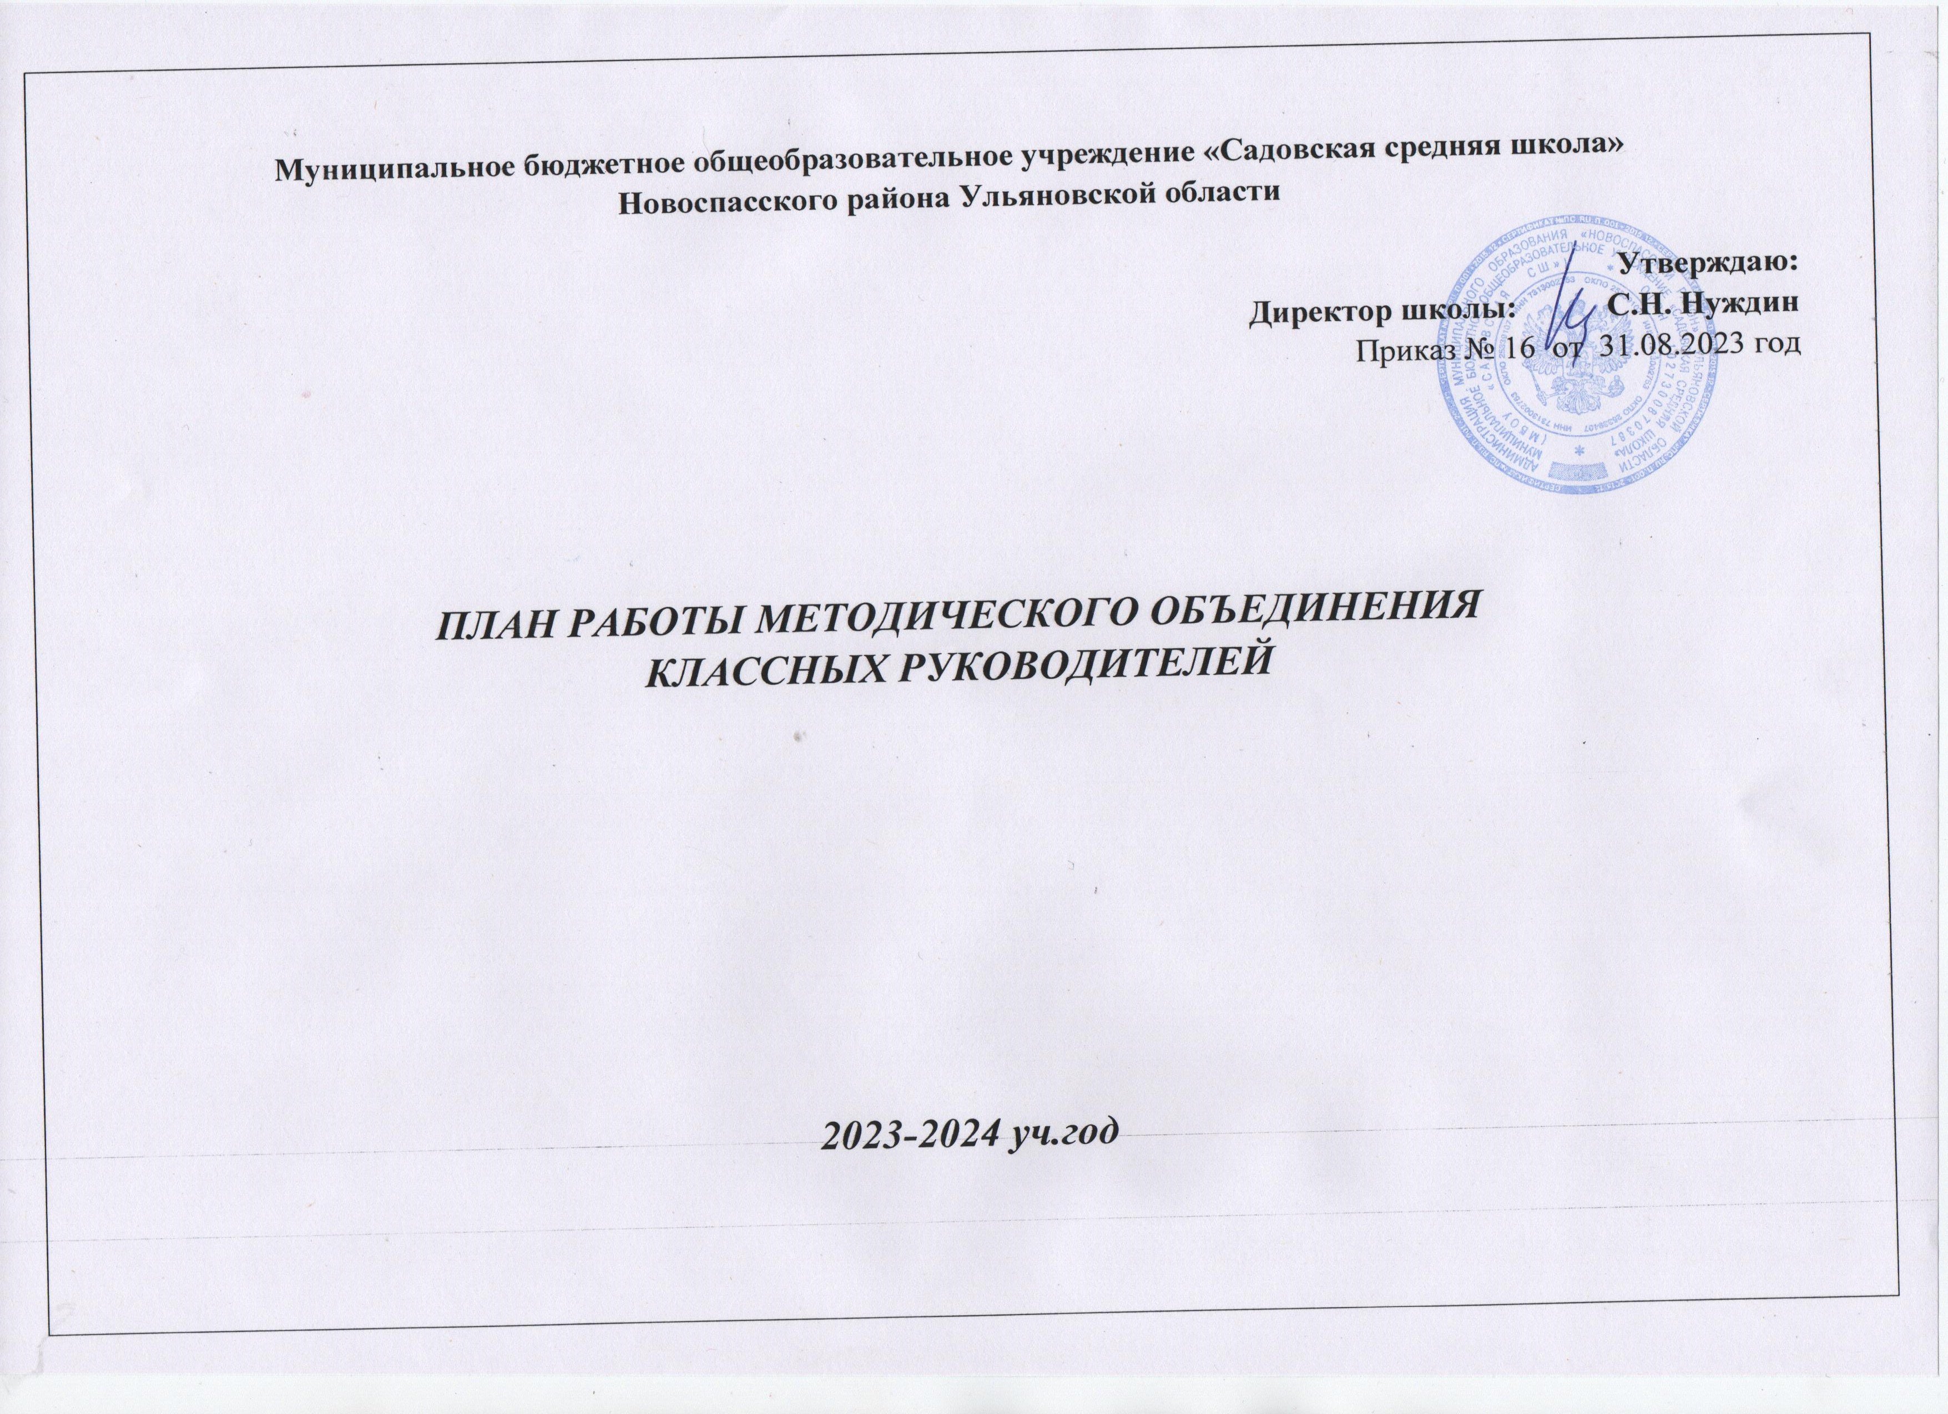

«Классное руководство –
это не обязанность,
это бесконечное творчество»

Принципы построения воспитательной работы.
1.Принцип открытости.
2. Принцип привлекательности будущего дела.
3. Принцип деятельности.
4. Принцип свободы участия.
5. Принцип обратной связи.
6. Принцип сотворчества.
7. Принцип успешности.

«Какие дети рождаются, это ни от кого не зависит, но чтобы они путем правильного воспитания сделались хорошими – это в нашей власти».
Плутарх
«Искусство воспитания имеет ту особенность, что почти всем оно кажется делом знакомым и понятным, и иным делом лёгким, - и тем понятнее и легче кажется оно, чем менее человек с ним знаком, теоретически или практически.. Почти все признают, что воспитание требует терпения..., но весьма немногие пришли к убеждению, что кроме терпения, врожденной способности и навыка необходимы еще и специальные знания.»
К.Д.Ушинский
В современных условиях, на инновационно - технологическом этапе формирования системы образования, сформированы новые стратегические цели и обозначены тенденции обновления содержания образования и воспитания. Воспитательная работа должна стать специально организованным процессом формирования и принятия гуманных, социально одобряемых ценностей и образцов гражданского поведения. Школа должна стать "вторым домом детей , в котором хорошо, комфортно и интересно каждому ребенку"
Воспитывающая деятельность образовательного учреждения – одно из самых широких, объемных, можно сказать, необъятных понятий современной жизни. Трудно определить содержание и объем воспитывающей деятельности. Еще труднее определить ее результативность, а следовательно, оценить качество и эффективность. Недаром говорят, что дело воспитания является одним из труднейших. Лучшие педагоги считают его не только делом науки, но и искусства
На основе сотрудничества взрослых и детей в МБОУ «САДОВСКАЯ СШ» организован демократический уклад жизнедеятельности. Коллектив педагогов продолжает поиск средств и форм педагогической поддержки процесса саморазвития личности, её самопознания и самоопределения.
Опыт работы с классными руководителями показал, что они нуждаются в педагогической помощи и поддержке, особенно начинающие классные руководители. Это - потребность в новых психолого-педагогических знаниях и путях их использования в практической деятельности, в диагностике воспитательного процесса, в разработке программ воспитания, знакомство с вариативными педагогическими технологиями и др.
С этой целью в школе работает методическое объединение классных руководителей .
Методическое объединение классных руководителей – структурное подразделение внутришкольной системы управления воспитательным процессом, координирующее научно-методическую и организационную работу классных руководителей классов, в которых учатся и воспитываются учащиеся определенной возрастной группы.
Воспитание - процесс комплексный. Это единство целей, задач, содержания, форм и методов воспитательного процесса, подчиненное идее целостности формирования личности. Комплексный подход требует соблюдения целого ряда педагогических требований, тщательной организации взаимодействия между воспитателями и воспитанниками.
Как процесс педагогически управляемый, воспитание призвано помочь личности не быть поглощенной в море социальных влияний (зачастую негативных), найти в мире себя, свое лицо, свое отношение с миром, людьми и самим собой.
Школа, как никогда, призвана оставаться для детей родным домом, второй семьей. А атмосферу добра и теплоты создают наши учителя. В центре всей общеобразовательной деятельности нашей школы стоит задача максимального развития каждого ребенка, сохранение его неповторимости, раскрытие его потенциальных талантов и создание условий для нормального духовного, умственного и физического совершенствования.
Вся воспитательная работа школы строится на принципах, заложенных в Уставе, на основе личностно-ориентированного подхода.
Деятельность классного руководителя является важнейшим звеном в воспитательной работе школы. В школе 11 классов. Планирование работы классных руководителей по воспитанию учащихся соответствует современным требованиям.
В течение учебного года классные руководители являются творцами интересных дел для детей и разнообразных форм работы, организовывают повседневную жизнь и деятельность учащихся своего класса.
- Классное руководство - это многообразие и многоёмкость деятельности. Классное руководство - это широкий круг обязанностей.
- Классное руководство - это радость общения, это круг своих детей.
- Классное руководство - это стремление быть нужным своим воспитанникам, это радость небольших достижений и больших побед в воспитании человека.

Основными задачами МО классных руководителей являются всестороннее повышение компетентности и профессионального мастерства каждого классного руководителя, повышение творческого потенциала педагогического коллектива, повышение качества и эффективности системы воспитательной работы школы.
МО классных руководителей - это объединение классных руководителей начального, среднего, старшего звена, которое координирует их научно-методическую и организационную работу. МО строит свою работу в соответствии с требованиями стратегического развития школы, определяемыми уставом ОУ, программой развития ОУ на основе годового и перспективного планов учреждения. Срок действия МО не ограничен, количественный персональный состав связан с изменениями в педагогическом коллективе.
Тема МО классных руководителей:
« Педагогическая поддержка школьника - основа УВП. Организация системной комплексной работы по сохранению и укреплению здоровья учащихся в классе ».
Цель:
Совершенствование форм и методов воспитания через повышение педагогического мастерства классных руководителей.
Задачи:
1.Оказание помощи классному руководителю в совершенствовании форм и методов организации воспитательной работы класса.
2.Формирование у классных руководителей теоретической и практической базы для моделирования системы воспитания в классе.
3.Усиление влияния школы на социализацию личности школьника, его адаптации к современным экономическим условиям, самоопределение в будущей профессии.
4.Организация условий здоровьесбережения для успешного обучения и воспитания учащихся.
5.Изучение и обобщение интересного опыта работы классного руководителя.
ПРЕДПОЛАГАЕМЫЙ РЕЗУЛЬТАТ:
Повышение методической культуры классных руководителей и, как следствие, повышение уровня воспитанности учащихся.
Формы методической работы: тренинги; обзор идей личностного развития ребенка; деловые игры; практикумы, семинары; методические конференции; мастер-класс; "мозговой штурм"; экспресс-анкеты.
Заседание МО классных руководителей – 4 раза в год
Консультации для классных руководителей:
1.Содержание деятельности классных руководителей.
2.Документация классных руководителей.
3.Организация работы с родителями.
4.Профилактика деструктивного поведения несовершеннолетних.
В течение года:
1. Создание банка данных по изучению уровня воспитанности учащихся.
2.Обзор методической литературы по проблемам организации воспитательной деятельности.
Темы заседаний классных руководителей на 2023– 2024 учебный год

Сроки | Форма проведен. | Темы | Результаты | Ответственные
Август  ( Заседание № 1)  Октябрь  ( Заседание № 2) | инструктивно-методическое совещание  семинар | 1.Анализ работы МО за прошедший 2022-2023уч.год  2.Знакомство с Положением о классном руководстве в МБОУ «Садовская СШ».  3. Обсуждение проекта плана воспитательной работы на 2023-2024 учебный год и плана МО, Задачи на новый учебный год. Планирование работы МО: предложения, замечания, внесение изменений в план работы.  4. Организация кружковой работы в школе. Занятость учащихся во внеурочное время.  5. Организация самоуправления в классе  «Современный классный час в соответствии с ФГОС: технологии, методы, приемы, позволяющие повысить качество воспитания детей».  1.Применение современных инновационных технологий в воспитательной работе.  2.Рассмотрение структуры современного классного часа в свете требований ФГОС.  3.Презентация различных форм проведения классного часа  4. Доклад «О гражданско-патриотическом воспитании в школе»  5.Анализ посещаемости учащихся | протокол  Социальный паспорт класса, школы  протокол  План-график | Руководитель МО  Астафьева Л.В.  Классные руководители  Кл.рук  Психолог Саруханян И.П.  Зам. дир. по ВР Астафьева Л.В.
Январь ( Заседание № 3) | Круглый стол | «Система работы классного руководителя по формированию классного коллектива»  1.Система работы классного руководителя по формированию классного коллектива.  2. Буллинг. Кибербуллинг. Профилактика и противодействие травле.  3. Работа классных руководителей по обеспечению техники безопасности во время проведения мероприятий, экскурсий, походов. | Из опыта работы кл. руководителей  протокол | Зам. дир. по ВР Астафьева Л.В.  Зам. дир. по безопасности Тултаева А.П.
Март  ( Заседание № 4) | Конференция идей | 1. «Организация действенного самоуправления в коллективе - залог успешности социализации личности  2. Патриотическое и духовно-нравственное воспитание школьников. Из опыта работы. | Банк педагогических идей  Материалы выступлений | Старшая вожатая, Гелагаева Г.В.  Кл.руководители

Психолого-педагогические обязанности классного руководителя, а также любого человека, кто хотел бы заниматься воспитанием детей:
- НИКОГДА НЕ КРИЧАТЬ НА ДЕТЕЙ.
- Любить детей.
- Стараться как можно больше хорошего знать о детях.
- Защищать детей от них самих и от тех опасностей, которые их подстерегают.
- Никогда не использовать детскую откровенность во вред детям.
- В беде и в радости ваш дом их дом.
- Уметь прощать.
- Уметь смотреть, видеть и слушать и слышать.
- Уметь помочь так, чтобы твоя помощь не была рекламно-нарочитой.
- Уметь терпеть и ждать.
- Уметь вести детей по тоненькой тропиночке успеха.
- Искать и находить подход к каждому.
- Быть интересным человеком, собеседником, человеком, с которым и помолчать приятно.
- Уметь требовать любя и любить требуя.
- Уметь быть заводилой и подниматься до уровня детских интересов и пристрастий.
- Уметь каждому сказать только ему предназначенное доброе слово.
- Уметь найти общий язык с учителями, с родителями, с чертом, дьяволом, если это нужно ребенку.
- Уметь делать своим ученикам замечательные подарки.
- Уметь любую работу делать вместе с учениками.
- Быть доброй и помнить, что кусочек черного хлеба порой важнее, чем шуба с барского плеча.
- Уметь быть ласковой со всеми детьми.
- Никогда не выпендриваться.
- Дети должны знать, что вы читаете, что вы любите, что вам интересно.
- Быть для них неожиданными в речениях, одежде, поступках.
- Уметь душой почувствовать, когда нужно прийти к ученику домой.
- Никогда не жаловаться на детей.
- Придумывать все с ними, а не за них.
- Учить детей доброте, ответственности, уважению себя и других.
- Не изображать из себя безгрешную мумию.
- Никогда не забывать хвалить детей за дело.
- Придумать множество самых разнообразных форм поощрения.
- Никогда не сравнивать детей.
- У вас не должно быть любимчиков. Искать у каждого ребенка его главные достоинства и старайтесь развивать их.

Темы самообразования классных руководителей:
№п/п | Класс | Ф.И.О классного руководителя | Тема самообразования
1 | 1 | Трофимова Т.В. | Воспитание нравственных норм поведения в коллективе и в обществе.
2 | 2 | Гелагаева Г.В. | Структура межличностных отношений в группах детей.
3 | 3 | Купцова Е.А. | Сотрудничество классного руководителя начальной школы и родителей в рамках реализации ФГОС.
4 | 4 | Парамонова Т.В. | Нетрадиционные формы сотрудничества классного руководителя с родителями в рамках реализации ФГОС
5 | 5 | Бирюкова А.Д. | Классный час как основная форма воспитательной работы с классом.
6 | 6 | Саруханян И.П. | Воспитание нравственности учащихся среднего звена через систему внеклассных мероприятий, бесед, индивидуального общения с подростком.
7 | 7 | Бурусов Е.И | Развитие нравственных качеств личности: чувства товарищества, чувства ответственности, готовности прийти на помощь друзьям. Воспитание здорового образа жизни.
8 | 8 | Гелагаева Г.В. | Сотрудничество классного руководителя средней школы и родителей.
9 | 9 | Тултаева А.П. | Нравственное воспитание - основа духовного развития человека.
10 | 10 | Рябова Т.А. | Воспитание сознательной дисциплины учащихся.
11 | 11 | Гнусарёва И.С. | Формирование у учащихся культуры общения в системе учитель-ученик-взрослый.

Увидеть мир в песчинке и рай в диком цветке,
держать бесконечность в ладонях и вместить вечность в один час.
Уильям Блейк.

Доброта – это то, что может услышать глухой
и увидеть слепой.
Марк Твен
Даруй свет, и тьма исчезнет сама собой.
Эразм Роттердамский
Душа человека — величайшее чудо мира.
Данте Алигьери

Правила эффективного взаимодействия:

Правило 1. Воспитывая учащихся, необходимо делать то, что говоришь. Младшие школьники очень сильно разочаровываются, если взрослый не выполняет то, что говорит, и перестают ему доверять, замыкаются. Они открыто высказывают своё разочарование. Это часто приводит к конфликтным ситуациям в общении взрослого и детей.

Правило 2. Учащиеся требуют от педагога постановки четких целей и их практической реализации.

Правило 3. Педагогу необходима постоянная обратная связь с учениками. Каждое достижение ребенка и поражение его на определенном этапе должны быть известны педагогу. Его анализ и оценка совместно с ребенком – основа обратной связи.

Правило 4. С первых дней существования детского коллектива в нем нужно запустить механизм успеха. Учащихся нужно научить понимать разницу между их сегодняшними возможностями и будущими целями, постоянно сокращая разрыв между ними. Чтобы «механизм успеха» действовал эффективно, ученики должны обучаться сравнению реалий текущего момента с поставленной ими целью. Классный руководитель должен уметь определить количество творческого напряжения для каждого ученика.
Правило 5. Педагог должен избегать резких суждений или устрашения, чтобы не манипулировать учениками.

Правило 6. Когда дети делают что-то неправильно или правильно, им необходимо говорить прямо, и при этом остерегаться расточать похвалу.

Правило 7. Все воспитательные мероприятия должны быть направлены на развитие детской инициативы, вдохновения и позитивного мышления.

Правило 8. Педагог должен быть терпелив в воспитании учащихся, ведь ему, как и детям свойственны взлеты и падения, прогресс и регресс.

Правило 9. Педагог не должен допускать высмеивания и саркастической констатации неудачности ребенка. В его арсенале должен быть юмор как средство снятия стресса и страха. Каждая встреча должна создавать светлую и радостную перспективу общения.

Правило 10. Педагог не вовлекает «Эго» ребенка в процесс познания. Искренне желая помочь своим учащимся достичь поставленных целей, педагог избегает проводить параллель между успеваемостью ученика и его личностными качествами.

Правило 11. Настоящий педагог старается, чтобы внеклассное мероприятие учило ребенка ставить вопросы. Это дает ученику возможность заниматься самоисследованием и делать свои самостоятельные открытия.

Правило 12. Педагог стимулирует самосовершенствование учащихся, ставит перед учащимися трудные задачи, не приукрашивает их достижения, щадя самооценку. Если педагог поступает иначе, тем самым подрывает самосознание, порождая посредственность.

Правило 13. Педагог дает возможность своим учащимся быть в роли учителя и воспитателя. Если учащиеся будут обучать других тому, чему научились сами, это будет способствовать поднятию их знаний на более высокий уровень.

Правило 14. Истинный педагог стимулирует игровое творчество. Игра дает простор воображению и стимулирует развитие интеллекта.

Рекомендуемые темы самообразования классных руководителей:

«Инновационные технологии в процессе воспитания»

«Развитие творческих способностей у учащихся как средство развития личности ».

« Культурная личность- цель воспитания и самовоспитания».
«Воспитание толерантности»

«Развитие самостоятельности у учащихся».

«Оказание помощи учащимся в самоопределении самореализации»

« Формирование потребности у учащихся к здоровому образу жизни».

«Формирование у учащихся культуры общения в системе учитель-ученик, ученик-ученик, взрослый - ребенок ».

«Традиционные и культурные ценности как основа воспитания»
.
« Воспитание и развитие у школьников гражданского долга, патриотизма - важнейшей духовно- нравственной и социальной ценности».

« Воспитание - как становление гражданина». «Воспитание внешней и внутренней культуры ребенка».

«Развитие творческих способностей учащихся» «Личностно-ориентированный подход в деятельности классного руководителя».

